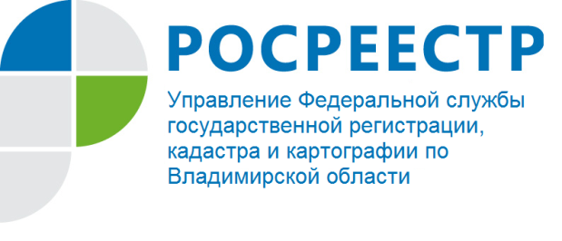
ПРЕСС-РЕЛИЗ

Управление Росреестра по Владимирской области информирует о законопроекте о государственном кадастровом учете

В Государственную Думу внесен законопроект, направленный на повышение качества и доступности государственной услуги по осуществлению государственного кадастрового учета объектов недвижимости и государственной регистрации прав на них. Законопроект в числе прочего предусматривает право ФГБУ «ФКП Росреестра» в случаях, установленных Правительством Российской Федерации, выполнять кадастровые работы.
В настоящий момент в России работают 25 109 кадастровых инженеров (состоят в саморегулируемых организациях). Они получат новые возможности для осуществления своей деятельности, будут созданы дополнительные рабочие места, а для клиентов услуги будут оказываться более качественно.
Данный законопроект закрепляет ряд полномочий органа регистрации прав за ФГБУ «ФКП Росреестра» и полномочия по выполнению кадастровых работ в качестве «государственного кадастрового инженера» в установленных Правительством РФ случаях. Предлагаемые изменения не содержат положений, предусматривающих какую-либо монополию государственного учреждения на осуществление кадастровой деятельности и деятельности по подготовке документов для внесения сведений в реестр границ.
После принятия законопроекта все кадастровые инженеры будут так же работать в рамках единого правового поля на условиях, предусмотренных законодательством о конкуренции. Более того, у них появится дополнительная возможность трудоустроиться в Федеральную кадастровую палату и гарантированно принимать участие в государственных проектах.
Предлагаемый подход направлен на решение задач по завершению кадастрового учета государственного имущества, определение границ лесничеств, особо охраняемых природных территорий федерального значения, границ между субъектами Российской Федерации и других объектов публичного характера.
Важнейшей задачей для выполнения национальных проектов является обеспечение высоких темпов строительства новых объектов. Принятие данного законопроекта способствует этому и позволит повысить качество предоставления услуг по кадастровому учету и оформлению прав для государственных и муниципальных объектов, сократить сроки и затраты для людей.
В результате проведения кадастровых работ ненадлежащего качества возникают риски внесения недостоверных сведений в один из важнейших государственных информационных ресурсов страны – Единый государственный реестр недвижимости. Сведения о характеристиках объектов недвижимости, содержащиеся в ЕГРН, являются гарантией права собственности, а также определяющими при установлении размера кадастровой стоимости, которая, в свою очередь, необходима для исчисления имущественных налогов и сборов. Ошибки в этих данных могут привести к существенным рискам для правообладателей и налогоплательщиков.
Больше всего рисков возникает при реализации масштабных проектов в силу их сложности и необходимости применения комплексного подхода в условиях ограниченных сроков. Например, такие риски проявились при выполнении кадастровых работ в отношении объектов Минобороны России, спортивных объектов, возведенных для проведения чемпионата мира по футболу в 2018 году, и других объектов федерального значения.
Закрепление новых полномочий за Федеральной кадастровой палатой позволит повысить эффективность системы государственного кадастрового учета и регистрации прав в целом. Прежде всего в части минимизации количества приостановок и отказов, сокращения сроков и издержек заявителей.
Законопроектом также предусмотрено развитие электронного сервиса «Личный кабинет кадастрового инженера», что позволит вывести процесс информационного взаимодействия кадастрового инженера и органа регистрации на новый уровень и сделать его более прозрачным, доступным и эффективным.
Модель «государственного» кадастрового инженера в качестве основной применяется в развитых странах, в том числе с совмещением с частным рынком кадастровых работ. Например, в Швеции и Финляндии процесс кадастрового учета и регистрации прав является государственной функцией. Аналогичная ситуация в Норвегии, где функции кадастровых инженеров выполняют сотрудники муниципалитетов.
В Белоруссии государственные кадастровые инженеры составляют 90%. В Литве и Нидерландах государственные и частные кадастровые инженеры работают в партнёрстве.

О Росреестре

Федеральная служба государственной регистрации, кадастра и картографии (Росреестр) является федеральным органом исполнительной власти, осуществляющим функции по государственной регистрации прав на недвижимое имущество и сделок с ним, по оказанию государственных услуг в сфере ведения государственного кадастра недвижимости, проведению государственного кадастрового учета недвижимого имущества, землеустройства, государственного мониторинга земель, навигационного обеспечения транспортного комплекса, а также функции по государственной кадастровой оценке, федеральному государственному надзору в области геодезии и картографии, государственному земельному надзору, надзору за деятельностью саморегулируемых организаций оценщиков, контролю деятельности саморегулируемых организаций арбитражных управляющих. Подведомственными учреждениями Росреестра являются ФГБУ «ФКП Росреестра» и ФГБУ «Центр геодезии, картографии и ИПД». В ведении Росреестра находится ФГУП «Ростехинвентаризация – Федеральное БТИ». Распоряжением Правительства Российской Федерации от 22.01.2020 № 55-р 22 января 2020 года руководителем Росреестра назначен О.А. Скуфинский.

Контакты для СМИ
Управление Росреестра по Владимирской области
г. Владимир, ул. Офицерская, д. 33-а
Отдел организации, мониторинга и контроля
(4922) 45-08-26

